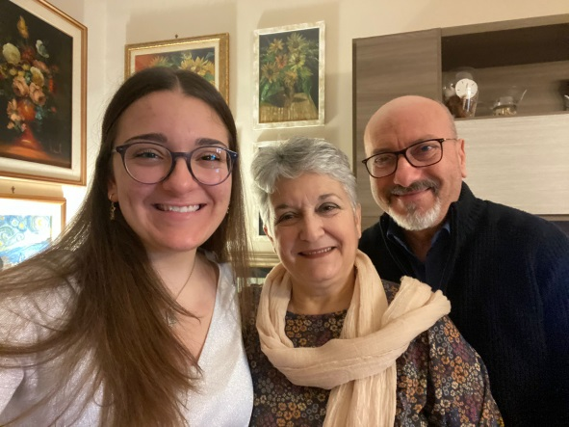To all the brothers and sisters in Jesus Christ, Lord and Savior of our souls, greetings to you.

We are happy to tell you that, thanks God, we are in excellent health. God has preserved us from all evil and we fully enjoy every spiritual and physical blessing and thanks also to your support, we don’t miss nothing. We are encouraged by your continued love to fight against this pandemic adversity, which does not seem to cease all over the world.

Many people are discouraged, because governments have adopted extreme security measures, which in some cases do not need to exist and often make people suspicious of each other, creating a kind of discrimination and social distancing.

I will not hide the fact that it is difficult to be able to approach unknown people, if not for strictly necessity reasons. Perhaps it is a general situation in all civilized countries, but I see that Satan is doing his job well, drawing all attention to the pandemic and how to "defend" against the virus, everything else seems to have lost interest.

Unfortunately, a certain fear of being together has also been created in the church. Several members do not even come to worship for fear of being infected. For months now, brothers have been following the worship of God from home, via streaming. But thank God, these are a very small minority. I don't know where we will get by continuing like this. I pray that we can return to normal as before.

We try to encourage and support the brothers. My wife and I are trying to keep relations with everyone together by organizing meeting evenings at our home, where we can fraternize by taking food together. We had a good response even if someone, to our regret, refused to accept the invitation. But we are confident and look forward to better times.

There are currently three Nigerian people that are studying the plan of salvation. We pray that they will open their hearts more and more to the Word of God. They have always been assiduous in worship for several months now and they seem very enthusiastic.

Our prayer to God is that He may soon restore everything. We pray that the leaders of governments will be able to govern intelligently, working with justice for the good of the peoples, so that in peace, after this pandemic, everyone can reconsider better on the opportunity that God has given us in Jesus Christ, to save their souls. Our prayer is also for the unity of the church. May every single Christian not be inclined to judge his brother, but that we can always respect one another in our own free decisions. We put everything in the hands of God on whom everything depends. He knows how to act in all this chaos that man has created. We are confident that everything is under His control, and that everything will be done according to his Will. He will not abandon us, only we must have faith to the end, and then we will see His glory. I hope that we can all enjoy the living hope of eternal glory, reserved for the children of God, and that nothing and no one can ever take away the final prize prepared for the saints, God is faithful!

We want to wish you all a Merry Holiday season. May God provide, as always, to guide us in His ways so that we can always be found ready when He returns.

Happy New Year to all and a brotherly hug in Christ our Lord.

Stefano, Rina and Giulia Spina.

December 25, 2021

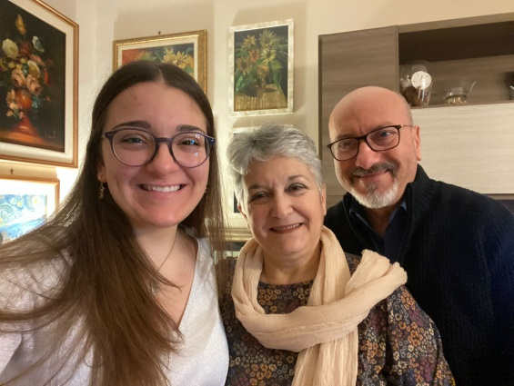

A tutti i fratelli e le sorelle in Cristo Gesù, Signore e Salvatore delle anime nostre, saluti a voi.

Siamo contenti nel potervi dire che, grazie a Dio godiamo di ottima salute. Dio ci ha preservati da ogni male e godiamo in pieno di ogni benedizione spirituale, fisica e grazie anche al vostro supporto, non manchiamo di nulla. Siamo incoraggiati dal vostro amore continuo a combattere contro le avversità pandemiche, che non sembrano di cessare in tutto il mondo. Molte persone son scoraggiate, perché i governi hanno adottato misure estreme di sicurezza, che in alcuni casi non hanno necessità di esistere e spesso mettono le persone ad essere sospettose gli uni contro gli altri, creando una sorta di discriminazione e allontanamento sociale.

Non vi nascondo che è difficile poter avvicinare persone sconosciute, se non per motivi strettamente di necessità. Forse è una situazione generale in tutti i paesi civilizzati, ma vedo che satana sta facendo bene il suo lavoro, attirando tutta l’attenzione sulla pandemia e su come “difendersi” dal virus, tutto il resto sembra avere perso interesse.

Purtroppo anche nella chiesa si è creato un certo timore nello stare insieme. Diversi non vengono neanche al culto per paura di essere contagiati. Da mesi ormai dei fratelli seguono da casa il culto a Dio, tramite streaming. Ma grazie a Dio, questi sono una piccolissima minoranza. Non so dove arriveremo continuando così. Prego che si possa tornare alla normalità come prima.

Cerchiamo di incoraggiare e sostenere i fratelli. Io e mia moglie stiamo cercando di tenere uniti i rapporti con tutti organizzando delle serate d’incontro a casa nostra, dove possiamo fraternizzare prendendo del cibo insieme. Abbiamo avuto una buona risposta anche se qualcuno, con nostro dispiacere, ha rifiutato di accettare l’invito. Ma siamo fiduciosi e aspettiamo tempi migliori.

Attualmente ci sono tre persone Nigeriane che stanno studiando il piano di salvezza. Preghiamo che possano aprire sempre più, il cuore alla Parola di Dio. Sono sempre assidui al culto da diversi mesi ormai e sembrano molto entusiasti.

La nostra preghiera a Dio è che presto possa ristabilire ogni cosa. Preghiamo che i capi dei governi possano governare con intelligenza, operando con giustizia per il bene dei popoli, affinché nella pace, dopo questa pandemia, ognuno possa riflettere meglio sull’opportunità che Dio ci ha dato in Cristo Gesù, di salvare le proprie anime. La nostra preghiera è anche per l’unità della chiesa. Che ogni singolo cristiano, non sia portato a giudicare l’altro fratello, ma che possiamo sempre rispettarci l’un l’altro nelle proprie libere decisioni. Mettiamo tutto nelle mani di Dio dal quale dipende ogni cosa. Lui sa come agire in tutto questo caos che l’uomo ha creato. Siamo fiduciosi che tutto è sotto il Suo controllo, e che tutto sarà fatto secondo la Sua Volontà. Lui non ci abbandonerà, solo dobbiamo avere fede fino alla fine, e allora vedremo la Sua Gloria. Mi auguro che possiamo tutti godere della viva speranza della gloria eterna, riservata ai figli di Dio, e che niente e nessuno possa mai toglierci il premio finale preparato per i santi, Dio è fedele!

Vogliamo augurare a tutti voi un buon periodo di festività di fine anno. Dio provveda, come sempre a guidarci nelle Sue vie affinché possiamo essere trovati sempre pronti quando Lui tornerà.

Buon Anno a tutti e un fraterno abbraccio in Cristo Signore nostro.

Stefano, Rina e Giulia Spina.

25 Dicembre 2021